ABS用户使用说明书



西安正昌电子有限责任公司

目 录
声明……………………………………………………………………………3
前言……………………………………………………………………………4
正昌ABS系统简介……………………………………………………………5
一、ABS组成、工作原理、性能指标…………………………………………6
二、如何判断ABS工作正常……………………………………………………7
三、故障代码的读取……………………………………………………………8
四、ABS使用说明及注意事项…………………………………………………9
五、闪码故障详细对照表………………………………………………………11
六、ABS故障一览表…………………………………………………………12
七、ABS日常保养一览表……………………………………………………12
八、质量保证及服务承诺………………………………………………………13

声 明
为确保ABS系统正常工作和使用效率，用户应定期做好系统保养，保养内容详见ABS故障及保养一览表，观察各零部件使用情况。发现问题及时解决，以免影响ABS性能和使用寿命。禁止非专业人员进行操作。
ABS报警灯是ABS系统与用户交流信息的窗口，也是驾驶员判断ABS系统工作状态的重要部件。每次打开点火钥匙后，ABS报警灯都会点亮，ABS系统自检完毕后（3～6s），ABS报警灯会自动熄灭，说明ABS系统进入正常工作状态。驾驶员每次打开点火钥匙后，应仔细观察ABS报警灯，如果发现ABS报警灯一直常亮，驾驶员应立即检查电源电路，现场不能解决的，应断开ABS系统电源，尽快到定点服务站进行解决。严禁长时间带故障行驶。
本公司产品由中国人民财产保险股份有限公司质量承保。

前 言
ABS系统的引入使制动过程中车轮处于非抱死状态，这样不仅可以防止制动过程中后轮抱死而导致的车辆侧滑甩尾，大大提高制动过程的方向稳定性，同时可以防止前轮抱死而丧失转向能力，提高汽车躲避车辆前方障碍物的操纵性和弯道制动时的轨迹保持能力。
ABS是制动时防止车轮抱死，以获得最有效的制动效率和制动操纵稳定性的安全系统。ABS的正确使用要进行一定的培训，也要求司机逐步地去适应它，对以往的驾驶习惯稍作改变。ABS系统在任何路面上应急制动只要求特定的制动操纵(将制动踏板一次踩到底)，而不需要顾忌车轮抱死问题。这样可以在心理上减轻司机的疲劳。但司机必须保持谨慎的驾驶习惯，不能因为装有ABS而降低安全意识，这样往往会导致事故的发生。注意:ABS装置仅仅是一种辅助系统，并不能代替司机的安全驾驶习惯。
ABS系统控制循环：在某车轮抱死时，相应车轮的制动压力将被降低；制动压力的降低，车轮重新恢复速度，当车轮恢复加速度超过某一临界值时，制动压力将保持恒定；对应不同附着系数的路面，采取增压控制或者保压控制。系统根据不同的路面制动状况采取相应的防抱死方式。
参照相关标准
- GB12676-1999 商用车制动系统技术要求及试验方法
- GB/T13594-2003 汽车防抱死系统性能要求和试验方法。
- GB/T15089-2004 机动车辆及挂车分类。
- GB/T17619 机动车电子电器组件的电磁辐射抗扰性限值和测量方法。
- GB7258-2012 机动车运行安全技术条件。
正昌ABS系统简介
ABS（Anti-lock braking system）是一个在制动期间监视和控制车辆速度的电子控制系统。它的主要作用是防止由于制动力过大造成的车轮抱死（尤其是在光滑的路面上），从而使车辆在全制动下横向附着力也能得到保证，保证了驾驶的稳定性和车辆的转向控制性以及主挂车制动调节的最佳效果。同时保证了可利用的轮胎和地面之间的制动摩擦力，以及车辆减速度和制动距离的最优化。ABS通过常规制动系统起作用，可提高车辆的主动安全性。

ABS系统的优点：
- 在紧急制动时保持了车辆方向的可操纵性。
2.缩短了和优化了制动距离。在低附着路面上，制动距离缩短20%；在正常路面上，保持了最优的路面附着系数利用率—即最佳制动距离。
3.减少了交通事故。
4．减轻了司机精神负担。
5.减少了轮胎磨损和维修费用。

ABS的基本配置：

二通道：2S/2M（2个传感器和2个电磁阀）
二通道：4S/2M（4个传感器和2个电磁阀）
四通道：4S/4M（4个传感器和4个电磁阀）
六通道：6S/6M（6个传感器和6个电磁阀）
八通道：8S/8M（8个传感器和8个电磁阀）

- ABS组成、工作原理、性能指标
（一）ABS组成：ECU控制盒、电磁阀、传感器、齿圈、支架、钢衬套、弹性衬套、ABS报警灯、线束及连接插件。
（二）ABS系统工作原理、性能指标。

1、控制盒（ECU）
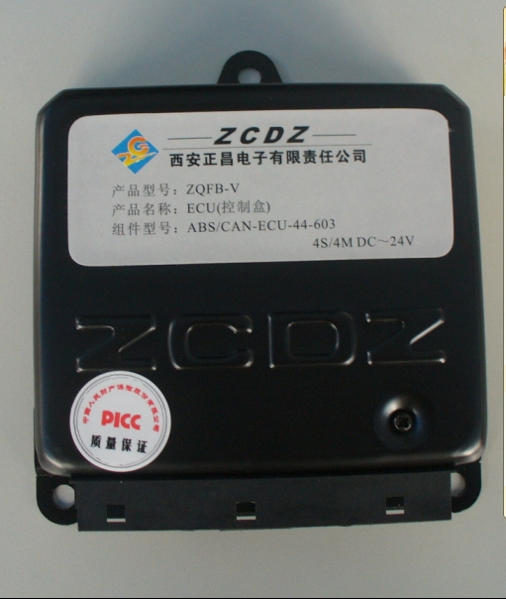
控制盒（ECU）是整个ABS系统控制核心。它运算处理车轮的转动状态，并发出控制指令。因此，它的工作是否可靠对ABS系统性能有直接影响。

性能指标：
工作电压：24±6V DC，最大可承受瞬 间电压40V DC/10ms
温度范围：-25℃—+75℃

2、传感器
传感器在ABS系统中是非常重要的部件，它测出制动车轮在任一时刻的转速，并把车轮速度信号通过线束传送到电子控制单元(ECU)的轮速信号处理模块中。所有控制程序均由传感器的输出信号为基准进行运算。传感器的设计保证它具有国际标准和国家标准所标定的兼容性能。它安装在轮毂内。
性能指标：
工作环境温度：传感器 -40℃—+150℃ 24h,传感器电缆 -40℃—+180℃ 24h；

齿圈工作齿数：80、100、120；齿隙：≤0.75mm。
输出电压峰值：Vp-p≥680mv AC（测试条件：工作频率100Hz，测试间隙1.0mm）。

3、电磁阀
它是ABS系统的执行机构，接收电子控制单元（ECU）的控制指令，控制制动压力的增加、保持和减少。它安装在继动阀和制动气室之间。ABS气动电磁阀是否介入对制动压力的调节，是由ECU自主控制的。如果是轻微制动，ABS不会介入调节。只有在紧急制动车轮可能被抱死时（车速大于15km/h），ABS气动电磁阀才会参与调节。
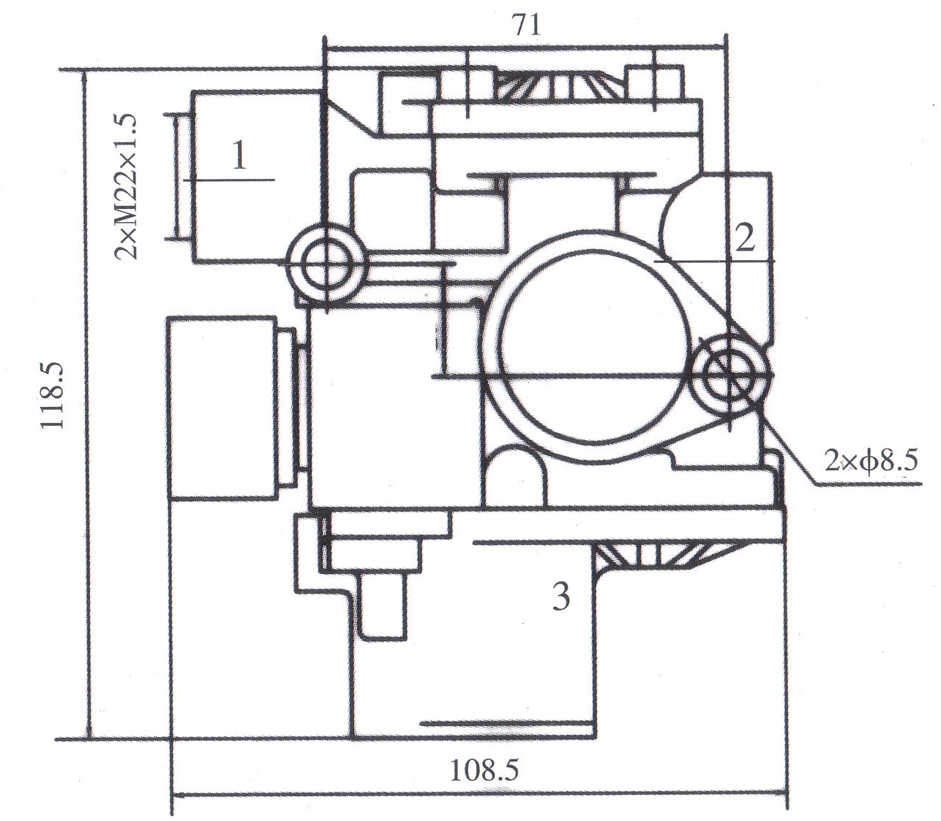
技术要求：
额定工作压力：1.0Mpa
最大工作压力：1.1Mpa
工作环境温度：-30℃—+75℃
相对湿度：5%—95%
工作电压：直流24±6V DC
额定电流：≤1.65A
4、系统线束
它是控制盒（ECU）与各个独立元件的信号传输线路。应保证系统线束连接可靠。
5、报警灯
ABS报警灯的作用：主要显示ABS系统工作状态，使驾驶员能够准确判断ABS系统工作是否正常，同时可以来显示故障诊断闪码。用户每次上电后，应观察报警灯是否正常，出现问题及时解决。报警灯应安装在仪表板上司机容易观察的地方。

二 、如何判断ABS工作正常
打开点火开关，ABS系统进行自检，首先看到仪表盘ABS报警灯点亮，随后可相应听到电磁阀有序响声（以四通道为例）：右前、左后、左前、右后共4声，如果踩下制动踏板就会听到4次放气声，自检完毕后灯灭，说明静态正常。在车辆运行状态下ABS指示灯无闪烁说明系统动态正常。车速在15Km/h 以下，ABS系统自动退出工作状态。

三、 故障代码的读取（当系统有故障时，ABS报警灯会点亮）
闪码操作：打开点火开关，ABS报警灯会依照先后次序闪示故障代码，对照闪码表确定ABS故障。
（一）当ECU检测出故障时就会以报警灯闪亮的方式来报警。由灯闪亮的次数代表故障；一种故障由两组代码表示，第一组为故障类型，第二组为故障位置
第一组闪码含义：2—电磁阀 3—传感器间隙 4—传感器开/断路 5—传感器信号 7—系统 8—ECU（注：当闪出ECU故障时不能用位置来判断，只有8-1和8-2，为外部电源电压低 U〈18V和外部电源电压高 U 〉30V 其它均为ECU内部故障）
第二组闪码含义：1—右前轮 2—左前轮 3—右后轮 4—左后轮 5—右中轮 6—左中轮 7—车辆超速 8—电磁阀地线

（二）4S/4M报警灯闪码说明
如图所示：

2 2.5 0.35 1 2.5

第一组 第二组

第一种故障 第二种故障
此图就显示出两种故障，为4-2和3-2。
打开点火开关，报警灯长亮2秒后灯灭，过2.5秒后开始灯闪，灯每闪一次为0.35秒。距离下一次灯闪为0.35秒。灯闪完四次后熄灭，1秒以后继续以0.35秒间隔闪两次。此时灯闪完一种故障为4-2闪完4-2后灯灭，过2.5秒后开始闪3-2，时间间隔同上。当系统检测完再无故障以后，报警灯长亮，ABS退出工作。
当系统出现故障以后，ECU控制盒有故障记忆功能，所以在故障排除以后需要进行一次故障清码工作。具体步骤是重复开关点火钥匙8次，每次开启时间不得少于4秒钟；8次开关结束以后再次上电，系统应进行自检并可以听到4声阀响。报警灯在自检后应熄灭，系统恢复正常。
特殊情况：若ABS报警灯长亮且故障代码不能读出，表明系统中的CPU出现故障或ECU内部出现故障。若每次上电，ABS报警灯一直不亮，则应检查灯泡或电源线路。
如发现报警灯出现异常（报警灯无闪码）：拔下ECU插头，用万用表先对线束插头正面对ABS系统外部线路进行检测。然后检查各个部件的连接是否正常，有无短/断路现象。
四、ABS使用说明及注意事项
1、ABS只是在紧急制动致使车轮趋向抱死的情况下起作用。通俗的讲，ABS起作用时就像司机快速频繁“点制动”，但司机的“点制动”频率无论如何是无法与ABS相比。ABS至少可以实现1秒钟制动3～5次。
2、ABS是一个主动安全系统，可以提高原车的制动性能，但该系统发挥作用的前提条件是车辆的常规制动性能良好。ABS系统是不能检测车辆常规制动系统是否存在故障的，所以常规制动系统的检查、保养应不受ABS系统的影响，而应定期进行。
3、用户与使用者(驾驶员)应注意以下问题：ABS系统改善了车辆的主动安全性，但不能防止太短的碰撞躲避距离或太高的转弯速度带来的后果。当ABS有故障时,必须尽快将故障排除。
4、如果车辆行驶期间ABS系统出现故障报警灯会长亮，但仍可安全驾驶车辆，因为此时ABS系统自动切除，车辆已恢复到常规制动状态。对于这样的车辆，应尽快去指定维修厂诊断、维修，使ABS系统恢复正常。如果维修厂或车辆生产厂家不能将ABS故障排除，请与我们指定的ABS维修点联系。如需长时间行车应断开控制盒（ECU）电源。
5、有ABS的车辆，遇有险情紧急制动时，应猛踩制动并保证一定踏板力，同时仍可转动方向盘避开障碍物（最初2秒方向最大不得超过120度，总转角不应该超过240度）
6、在ABS系统正常工作以后，严禁拔插ECU连接器及导线插头。
7、在车上用外电源给蓄电池充电或用外电源启动时，应先切断ABS电源，以防对ECU形成冲击。
8、在对汽车进行电焊等操作时，应先断开蓄电池负极搭铁线。
9、防止水、油和其它导电及磁性材料进入ECU；防止硬物碰撞ECU。
10 、应定期对气路系统进行清理，保证气路中气体的干燥和洁净。防止水、油通过气路进入电磁阀侵蚀阀内部工作膜片，导致电磁阀工作失常。建议装有ABS系统的车辆半年更换一次干燥器，经常给储气瓶放水﹑油。
11、在每次维修或保养车辆时，只要出现拆装轮毂的情况，就必须在安装轮毂前将轮速传感器向齿圈方向推进，直到轮速传感器根部与支架导向根部靠死，依靠齿圈将传感器推回到正确位置。轮毂应该轻卸轻装。
五、闪码故障详细对照表：

第一组故障码 |  | 第二组故障码 |  | 闪码 | 故障详情
亮灯  次数 | 故障  部件 | 亮灯次数 | 故障  位置 | 闪码 | 故障详情
2 | 电磁阀 | 1 | 1右前阀 | 2-1 | 右前电磁阀线圈开／短路。电磁阀线束开／短路。
2 | 电磁阀 | 2 | 2左前阀 | 2-2 | 左前电磁阀线圈开／短路。电磁阀线束开／短路。
2 | 电磁阀 | 3 | 3右后阀 | 2-3 | 右后电磁阀线圈开／短路。电磁阀线束开／短路
2 | 电磁阀 | 4 | 4左后阀 | 2-4 | 左后电磁阀线圈开／短路。电磁阀线束开／短路
2 | 电磁阀 | 5 | 5右中阀 | 2-5 | 右中电磁阀线圈开／短路。电磁阀线束开／短路
2 | 电磁阀 | 6 | 6左中阀 | 2-6 | 左中电磁阀线圈开／短路。电磁阀线束开／短路
3 | 传感器  间隙 | 1 | 1右前轮 | 3-1 | 右前轮传感器间隙大或传感器松脱。
3 | 传感器  间隙 | 2 | 2左前轮 | 3-2 | 左前轮传感器间隙大或传感器松脱。
3 | 传感器  间隙 | 3 | 3右后轮 | 3-3 | 右后轮传感器间隙大或传感器松脱。
3 | 传感器  间隙 | 4 | 4左后轮 | 3-4 | 左后轮传感器间隙大或传感器松脱。
3 | 传感器  间隙 | 5 | 5右中轮 | 3-5 | 右中轮传感器间隙大或传感器松脱
3 | 传感器  间隙 | 6 | 6左中轮 | 3-6 | 左中轮传感器间隙大或传感器松脱
4 | 传感器  开／短路 | 1 | 1右前轮 | 4-1 | 右前轮传感器损坏或传感器线束开／短路。
4 | 传感器  开／短路 | 2 | 2左前轮 | 4-2 | 左前轮传感器损坏或传感器线束开／短路。
4 | 传感器  开／短路 | 3 | 3右后轮 | 4-3 | 右后轮传感器损坏或传感器线束开／短路。
4 | 传感器  开／短路 | 4 | 4左后轮 | 4-4 | 左后轮传感器损坏或传感器线束开／短路。
4 | 传感器  开／短路 | 5 | 5右中轮 | 4-5 | 右中轮传感器损坏或传感器线束开／短路。
4 | 传感器  开／短路 | 6 | 6左中轮 | 4-6 | 左中轮传感器损坏或传感器线束开／短路。
5 | 传感器信号 | 1 | 1右前轮 | 5-1 | 右前轮传感器和线束的插头接触不良
5 | 传感器信号 | 2 | 2左前轮 | 5-2 | 左前轮传感器和线束的插头接触不良
5 | 传感器信号 | 3 | 3右后轮 | 5-3 | 右后轮传感器和线束的插头接触不良
5 | 传感器信号 | 4 | 4左后轮 | 5-4 | 左后轮传感器和线束的插头接触不良
5 | 传感器信号 | 5 | 5右中轮 | 5-5 | 右中轮传感器和线束的插头接触不良
5 | 传感器信号 | 6 | 6左中轮 | 5-6 | 左中轮传感器和线束的插头接触不良
7 | 系统功能 | 7 | 车辆超速 | 7-7 | 车辆行驶速度超过限制速度
8 | 系统功能 | 7 | 电磁阀地线 | 8-7 | 电磁阀地线开路、接触不良或阀电源没电。
8 | 控制盒  ECU | 1 | 电压低 | 8-1 | 供电电压低于18V
8 | 控制盒  ECU | 2 | 电压高 | 8-2 | 供电电压高于3
备注 | - 故障灯长时间连续闪烁，必须进行处理，严禁长时间带故障行车。  - 六通道以下（含六通道）配置可以通过故障灯闪码诊断，也可以通过CAN总线通讯进行诊断；六通道以上配置由于故障闪码较长，必须通过CAN总线通讯诊断（前提是CAN总线必须与CAN仪表或其他CAN通讯设备相连）。

六、ABS故障一览表
类别 | 故障现象 | 故障原因 | 处理方法
灯长量 | 无闪码 | ECU供电系统5A保险丝熔断 | 更换
灯长量 | 无闪码 | ECU与插头之间未插接到位 | 重新插接
灯长量 | 无闪码 | ECU内部故障 | 更换（外部线路确保正确的连接并更换）
灯长量 | 有闪码 | 读懂闪码 | 一一排除后重新连接
灯 不 亮 | ECU供电部分有故障 | 灯丝熔断（故障灯） | 更换
灯 不 亮 | ECU供电部分有故障 | 15A、5A保险熔断 | 更换
灯 不 亮 | ECU供电部分有故障 | 线束未能与ECU连接可靠 | 重新连接
七、ABS日常保养一览表
 | 保养零件 | 保养内容 | 处理方法
日 常 保  养 与  维 护 | ABS报警灯 | ABS系统每次接通电源，观察ABS报警灯是否正常显示。 | 及时修复，更换
日 常 保  养 与  维 护 | 线束 | 3个月为一周期。观察对线束、电源线外观是否有破损、松动，铜线裸露等现象 | 及时进行处理
日 常 保  养 与  维 护 | 传感器 | 保养周期与车轮保养同步进行。观察传感器是否破损、松动、断裂、退出等现象 | 及时修复，更换
日 常 保  养 与  维 护 | 传感器 | 弹性衬套是否变形失效 | 更换、修复
日 常 保  养 与  维 护 | 电磁阀 | 3个月为一周期检查电磁阀是否有漏气，排气口是否有异物，线束连接是否可靠 | 气路是否畅通，固定螺丝是否松动
日 常 保  养 与  维 护 | 齿圈 | 齿圈保养与车轮保养同步，观察齿圈是否有变形、移位、齿隙是否正常，齿圈齿隙是否有异物 | 更换、清理
注：1.电子控制单元（ECU）、气动电磁调节阀、轮速传感器的故障，应到指定维修点更换，此三组件均为不可修复件。
2.在系统电源未切断时，不可拆装系统中的导线插头或电器元件。
3.在进行烤漆电焊时，一定要先断开ECU连接插头。

八、质量保证及服务承诺
（一）质量保证
本产品保修期期限：自购车之日起（或同整车厂保修期限一致）
零 部 件 | 使 用 时 间
零 部 件 | 公路用车 | 非公路用车
控制盒（ECU） | 一 年 | 半 年
电磁阀 | 一 年 | 半 年
传感器 | 一 年 | 半 年
齿 圈 | 一 年 | 半 年
系统线束 | 一 年 | 半 年
（二）服务承诺：
1一切为用户着想，为用户提供合格的产品和满意的服务。
2本公司产品从原材料入库到生产成品入库，销售，售后服务均有严格的质量控制体系，保证向客户提供完全满足相关质量标准的合格产品。
3维修服务：若ABS系统零部件超过规定的保修期或行驶里程后，出现故障，经本公司技术人员或定点服务站人员确认无误后可进行维修，我公司只收取零部件费用。
4技术培训：为整车厂相关售后服务站提供相关本产品的使用和维护技术培训。
5服务响应：从接到整车厂销售公司或客户通知时起2小时做出书面答复，48小时内赶赴现场维修或按主车厂要求提供服务。特殊边远地方除外。
6其他：
A 若用户在车辆行使中发现指示灯长（或常）亮，应尽快到指定的维修点由专业技术人员检查与维修。
B 若用户自行对本系统零部件进行修理或用其它零部件代替，所造成后果由用户自行承担。
C 请用户尊重本公司及产品的知识产权。
D 其它未尽事宜由用户和本公司协商解决。

